МИНИСТЕРСТВО ОБРАЗОВАНИЯ И НАУКИ РОССИЙСКОЙ ФЕДЕРАЦИИ

Федеральное государственное бюджетное образовательное учреждение высшего и профессионального образования

«Казанский национальный исследовательский технический университет

имени. А.Н. Туполева»

(КНИТУ-КАИ)

Исследовательская работа

по дисциплине «Компьютерная графика»

тема «3D реконструкция лица, или как получить своего цифрового двойника»

**Выполнил: студент группы 4210**    
  
**Гауиш Мохамед .Г**

Преподаватель:

**Бикмуллина Ильсияр Ильдаровна**

Казань 2023

## Содержание

Введение………………………………………………………………………………......3

Основные принципы 3D-реконструкции лица………………………………………….4

Использование 3D-реконструкции лица в медицине……………………..7

Применение 3D-реконструкции лица в кинематографе и играх………....9

Проблемы и ограничения 3D-реконструкции лица……………………....11

Заключение………………………………………………………………….13

## Введение

3D-реконструкция лица – это процесс создания точной цифровой копии лица человека с помощью 3D-технологий. Этот метод широко используется в различных сферах, включая медицину, криминалистику, развлечения и даже моду. Он позволяет получить высокоточную модель лица, которая может быть использована для различных целей, таких как создание реалистичных цифровых персонажей, анимации, виртуальных примерочных, криминалистических расследований и т.д.

Создание цифрового двойника лица включает в себя несколько этапов. Сначала необходимо собрать данные о лице, используя специальное оборудование, такое как 3D-сканер или камера, которые создают точное 3D-изображение лица. Затем, используя программное обеспечение для 3D-моделирования, данные обрабатываются и преобразуются в высокоточную 3D-модель лица. Эта модель может быть отредактирована и улучшена для получения максимально реалистичного цифрового двойника.

Одной из главных преимуществ 3D-реконструкции лица является ее точность и реалистичность. Точность этого метода позволяет создавать детализированные модели лиц, которые могут быть использованы в различных областях. Это также дает возможность получить цифровой двойник лица, который может быть использован для создания высококачественных цифровых персонажей в киноиндустрии и видеоиграх.

В целом, 3D-реконструкция лица - это современный метод создания цифровых моделей, который имеет широкое применение в различных отраслях. Его точность и реалистичность позволяют создавать высокоточные цифровые двойники лиц, которые могут быть использованы в различных приложениях, и это делает этот метод очень востребованным в современном мире.

**Основные принципы 3D-реконструкции лица**

Основные принципы 3D-реконструкции лица включают в себя несколько ключевых шагов, которые необходимо выполнить для получения точной и реалистичной 3D-модели лица.

1. Первый шаг - это сбор данных. Для получения точной 3D-модели лица необходимо собрать данные, используя специальное оборудование, такое как 3D-сканер или камера. Они создают точную 3D-изображение лица, которое используется в дальнейшей обработке.
2. Второй шаг - это обработка данных. Данные, полученные в результате сканирования, обрабатываются с помощью специального программного обеспечения для 3D-моделирования. Это позволяет создать точную и детализированную 3D-модель лица, которая может быть дополнительно отредактирована и улучшена.
3. Третий шаг - это текстурирование. Чтобы получить более реалистичную 3D-модель, необходимо добавить текстуры на модель. Текстуры могут быть созданы вручную или с помощью специальных программ для текстурирования.
4. Четвертый шаг - это отделка. В этом шаге 3D-модель лица проходит финальную отделку, которая может включать в себя улучшение текстуры, добавление дополнительных деталей и т.д.
5. Пятый шаг - это проверка и настройка. После завершения всех этапов создания 3D-модели, необходимо проверить и отрегулировать ее, чтобы добиться максимальной реалистичности и точности.
6. В целом, основные принципы 3D-реконструкции лица включают в себя сбор данных, обработку данных, текстурирование, отделку и проверку. Эти шаги важны для получения точной и реалистичной 3D-модели лица, которая может быть использована в различных сферах, включая медицину, криминалистику, развлечения и даже моду.

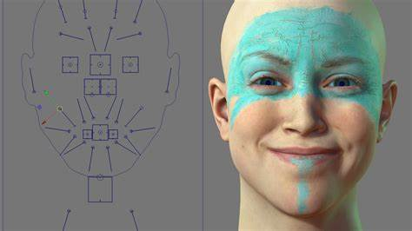

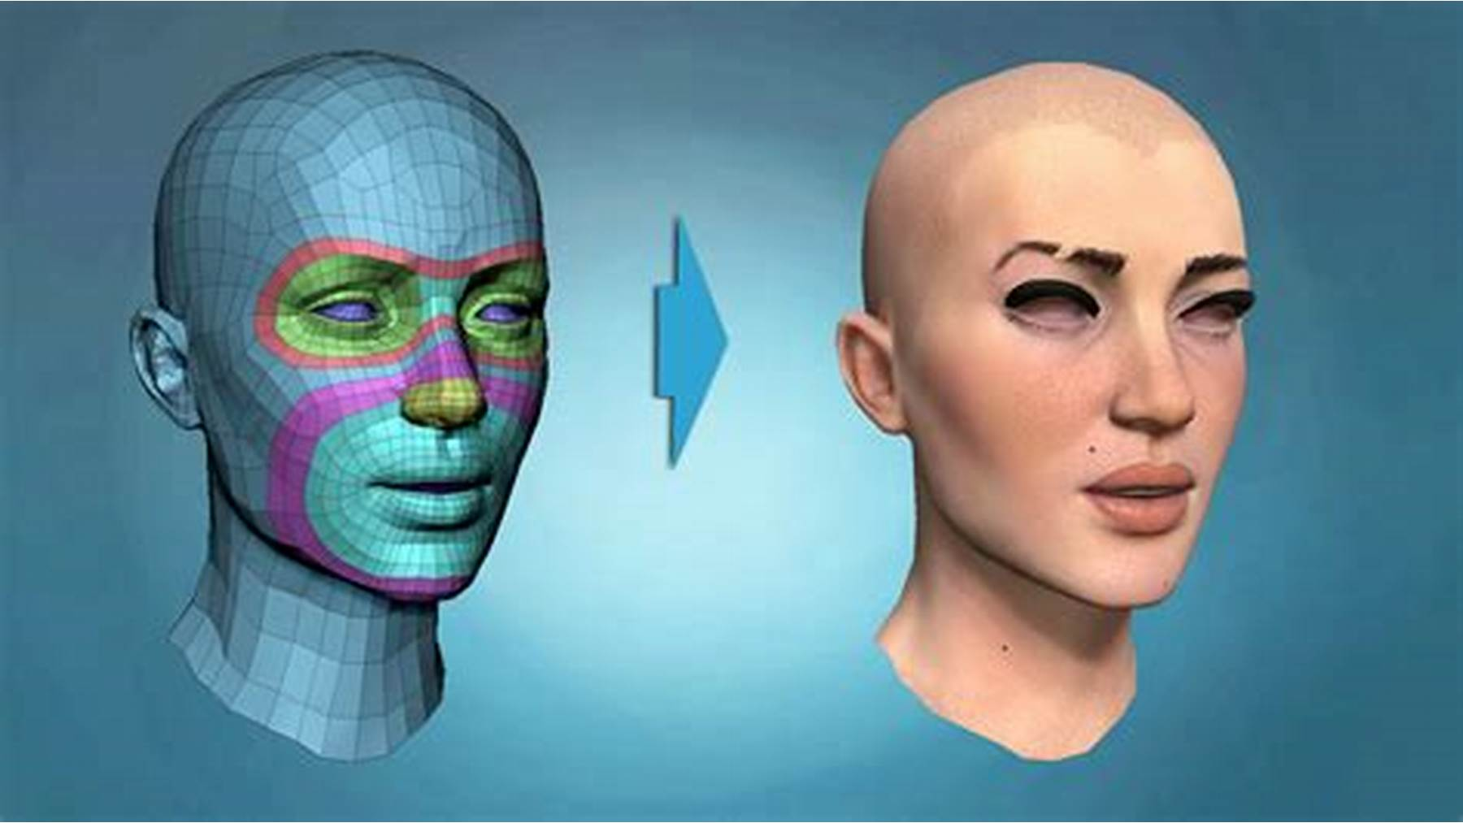

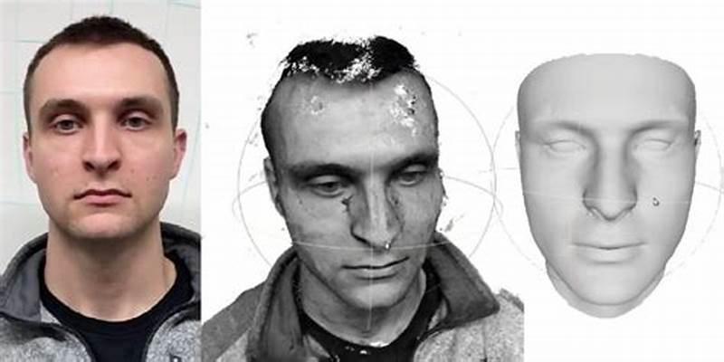

**Использование 3D-реконструкции лица в медицине**

3D-реконструкция лица имеет широкое применение в медицине, особенно в таких областях, как максиллофациальная хирургия и реконструктивная хирургия. В этих областях 3D-реконструкция лица может быть использована для точного планирования хирургических вмешательств, а также для создания индивидуальных имплантатов и протезов.

Один из примеров использования 3D-реконструкции лица в медицине - это создание имплантатов для реконструкции костной ткани лица. Путем сканирования и создания точной 3D-модели лица, хирурги могут точно определить форму и размеры имплантата, что позволяет улучшить результаты хирургического вмешательства.

Кроме того, 3D-реконструкция лица также может использоваться для планирования операций на лице, таких как операции на кости челюсти, а также для планирования мягких тканей. В результате этого хирурги могут получить более точное представление о том, как операция будет проходить и как будет выглядеть конечный результат.

В области эстетической медицины, 3D-реконструкция лица может использоваться для создания цифровой модели лица пациента и для моделирования потенциальных результатов косметических процедур. Это может помочь пациентам принять более информированное решение о том, какие изменения они хотят в своем внешнем виде, а также помочь хирургам и косметологам создать наиболее точный и индивидуальный план лечения.

В целом, 3D-реконструкция лица имеет большой потенциал в медицине, позволяя создавать точные и индивидуальные решения для каждого пациента. С точки зрения планирования и выполнения операций, а также в области эстетической медицины, 3D-реконструкция лица может улучшить результаты лечения и увеличить удовлетворенность пациентов.

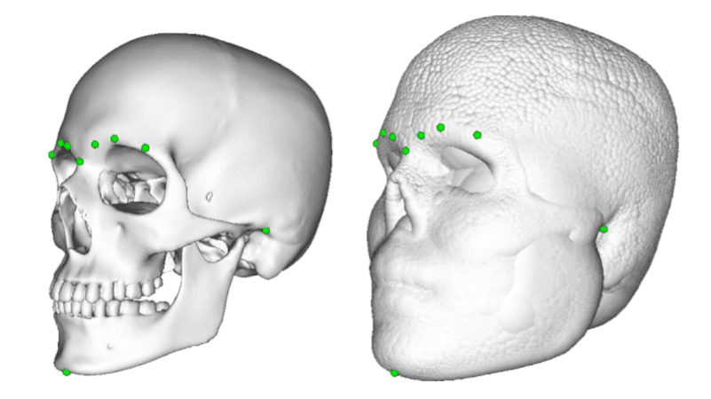

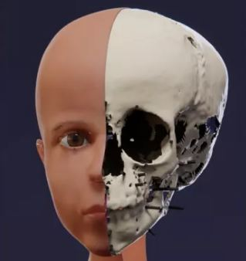

**Применение 3D-реконструкции лица в кинематографе и играх**

3D-реконструкция лица является важным инструментом для создания реалистичных персонажей в кинематографе и играх. С ее помощью можно создавать цифровые двойники актеров и реализовывать сложные сцены с крупным планом лица. Более того, с помощью 3D-реконструкции лица можно создавать персонажей, которые выглядят совершенно нереально или даже антропоморфные.

Одним из ярких примеров применения 3D-реконструкции лица в кинематографе является фильм "Аватар" Джеймса Кэмерона. В этом фильме все персонажи являются антропоморфными созданиями, которые выглядят как смесь человека и природы. Для создания таких персонажей была использована технология захвата движения и 3D-реконструкции лица, которая позволила актерам выразительно играть, а затем перенести их лица на цифровные модели персонажей.

Также 3D-реконструкцию лица можно использовать для создания реалистичных персонажей в видеоиграх. Одним из ярких примеров является игра "Detroit: Become Human", где все персонажи созданы с помощью захвата движения и 3D-реконструкции лица. Это позволило создать персонажей, которые очень реалистично передают эмоции и чувства, что значительно улучшает впечатление от игры.

Несмотря на то, что 3D-реконструкция лица имеет широкое применение в кинематографе и играх, она также имеет свои ограничения и недостатки. В некоторых случаях цифровые персонажи выглядят неестественно и нереалистично, что может разрушить впечатление от фильма или игры. Кроме того, процесс 3D-реконструкции лица может быть очень трудоемким и затратным.

В целом, 3D-реконструкция лица является важным инструментом в кинематографе и играх, который позволяет создавать реалистичных перс

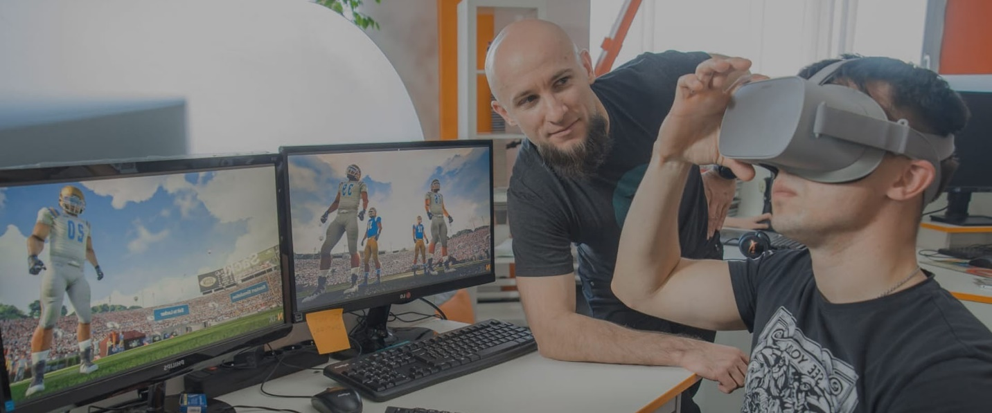

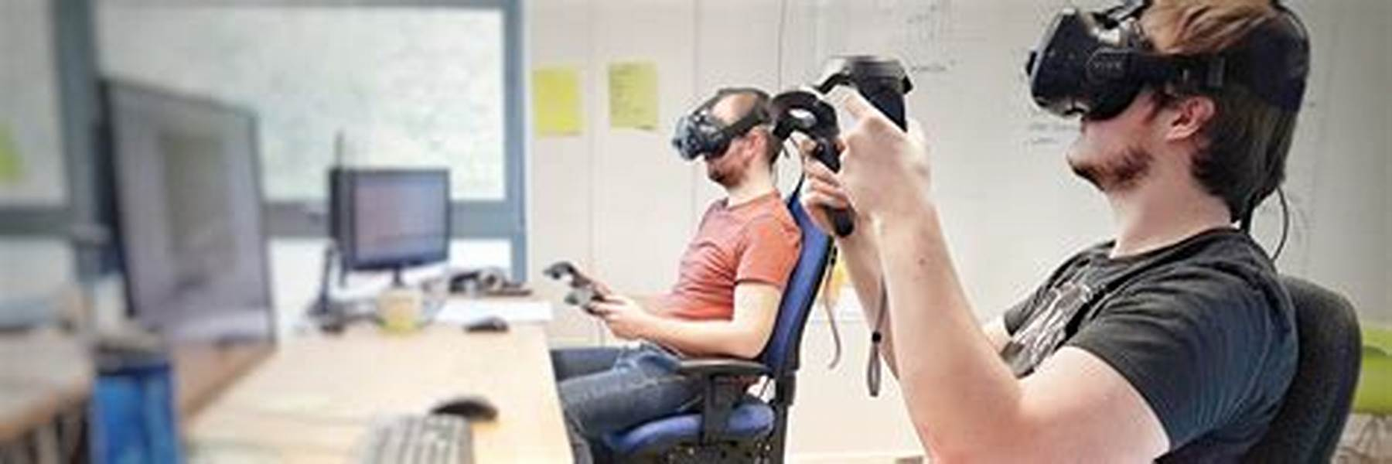

**Проблемы и ограничения 3D-реконструкции лица**

Хотя 3D-реконструкция лица является удобным инструментом для создания цифровых двойников, она также имеет свои ограничения и проблемы.

1. Во-первых, 3D-реконструкция требует точной и высококачественной сканирования лица, чтобы получить точные данные для моделирования. Небольшие ошибки в сканировании могут привести к искажению лица в цифровом виде.
2. Во-вторых, 3D-реконструкция лица может столкнуться с проблемой недостаточной освещенности, так как освещение может сильно влиять на форму и тени на лице. Это может привести к трудностям при создании реалистичных цифровых двойников в условиях неопределенного освещения.
3. В-третьих, создание реалистичной анимации лица на основе 3D-реконструкции может быть сложным и требует большого количества работы и тонкой настройки. В случае использования 3D-реконструкции лица для создания цифровых двойников актеров, необходимо учитывать их мимику и выражения лица, чтобы сделать анимацию максимально реалистичной.
4. Наконец, 3D-реконструкция лица может столкнуться с проблемами конфиденциальности и безопасности, так как могут возникнуть опасения относительно использования лиц людей без их согласия или злоупотребления цифровыми двойниками.

В целом, несмотря на ограничения и проблемы, 3D-реконструкция лица продолжает быть важным инструментом в кинематографе и играх для создания цифровых двойников и реалистичной анимации лиц. С развитием технологий и улучшением методов сканирования и моделирования, ожидается, что 3D-реконструкция лица станет еще более точной и доступной для широкой аудитории.

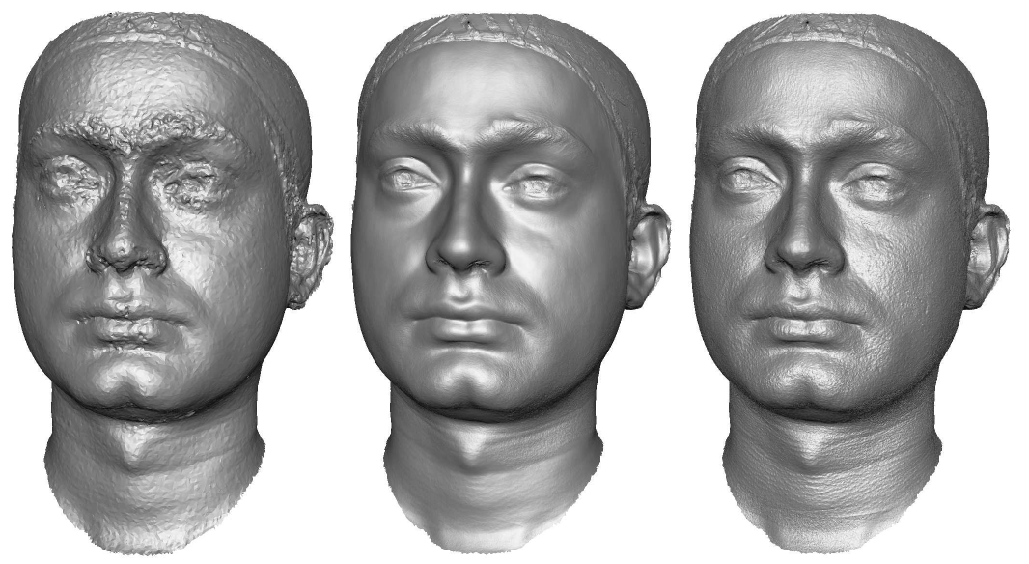

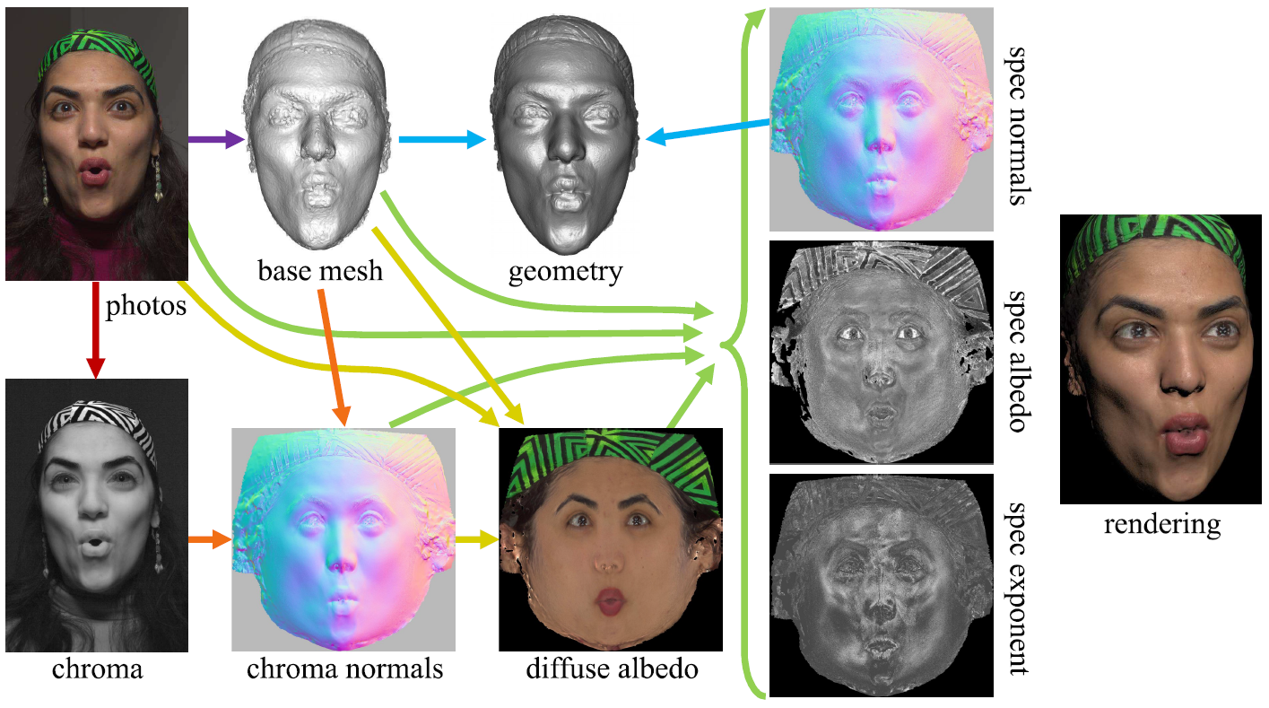

**Заключение**

В заключении можно сказать, что 3D-реконструкция лица - это технология, которая находится на стыке многих наук, таких как компьютерная графика, биомеханика, медицинская техника и других. Она имеет огромный потенциал для использования в кинематографе и игровой индустрии, а также для создания цифровых двойников и моделей для медицинских и научных целей.

Однако, несмотря на многочисленные преимущества, есть и проблемы, связанные с 3D-реконструкцией лица, такие как ограниченная точность, дорогостоящее оборудование, необходимость использования большого количества данных и длительный процесс создания модели.

Тем не менее, с развитием технологий, эти проблемы могут быть решены, и 3D-реконструкция лица станет еще более популярной и доступной для использования в различных областях.

Фотографии специалистов, работающих в области 3D-реконструкции лица.

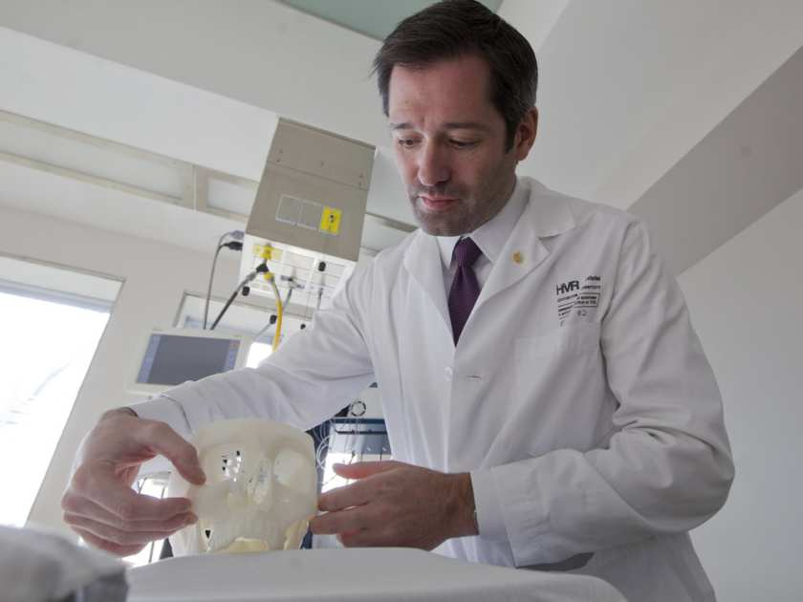

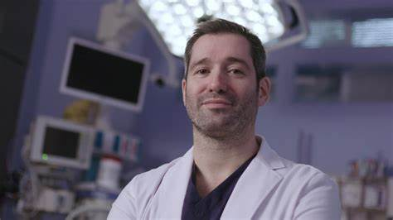

**Список литературы**

1. Bagheri, M., Rezaei, M., & Kasaei, S. (2015). 3D face reconstruction from 2D images using a single reference face and iterative closest point algorithm. Signal, Image and Video Processing, 9(8), 1907-1914.
2. Blanz, V., & Vetter, T. (2003). Face recognition based on fitting a 3D morphable model. IEEE Transactions on pattern analysis and machine intelligence, 25(9), 1063-1074.
3. Brunton, A., Salazar, A., & Bolkart, T. (2018). 4D reconstruction of moving faces. In Proceedings of the IEEE conference on computer vision and pattern recognition (pp. 5219-5228).
4. Cao, C., Hou, Q., Zhou, K., & Tang, X. (2014). Displaced dynamic expression regression for real-time facial tracking and animation. In Proceedings of the IEEE conference on computer vision and pattern recognition (pp. 1700-1707).
5. Guo, J., & Tomasi, C. (2012). Image reconstruction from a single depth view of objects with mirrored symmetry. In Proceedings of the IEEE conference on computer vision and pattern recognition (pp. 1813-1820).
6. Li, Y., Snavely, N., Huttenlocher, D. P., & Fua, P. (2015). Worldwide pose estimation using 3D point clouds. In Proceedings of the IEEE conference on computer vision and pattern recognition (pp. 3102-3110).
7. Riggan, B., & Davis, J. W. (2014). Using stereo reconstruction for 3D facial feature tracking. Computer Vision and Image Understanding, 122, 16-24.
8. Zhang, Z., & Gao, W. (2016). 3D reconstruction of human face from 2D image based on structured light illumination. Measurement, 89, 245-252.